**Pflichtenheft**

**Projektname:** „Onlineverwaltungstool“

**Auftraggeber:** Städtische Berufsschule III Regensburg

**Version:** 0.3

**Stand:** 13.01.2022

DOKUMENTVERSIONEN

|  |  |  |  |
| --- | --- | --- | --- |
| Versionsnr. | Datum | Autor | Änderungsgrund / Bemerkungen |
| 0.1 | 17.11.2022 | Maksim Hermann | Ersterstellung |
| 0.2 | 21.12.2022 | Frank Sylla &  Maksim Hermann | Ergänzung |
| 0.3 | 13.01.2022 | Frank Sylla | Korrekturlesung |
|  |  |  |  |

INHALT

DOKUMENTVERSIONEN 1

INHALT 2

Abkürzungsverzeichnis 3

1. Einleitung 4

1.1 Allgemeines 4

1.1.1 Ziel und Zweck dieses Dokuments 4

1.1.2 Projektbezug 4

1.1.3 Ablage, Gültigkeit und Bezüge zu anderen Dokumenten 4

1.2 Team 4

1.3 Meeting-Protokolle 4

1.3.1 Kick-Off Meeting am 15.11.2022 4

2. Konzept und Rahmenbedingungen 5

2.1 Benutzer / Zielgruppe 5

2.2 Ziele des Anbieters 5

2.3 Ziele und Nutzen des Anwenders 5

2.4 Systemvoraussetzungen 5

2.5 Ressourcen 5

2.6 Übersicht der Meilensteine 6

3. Anforderungsbeschreibung 7

3.1 Funktionale Anforderungen 7

3.1.1 Datenbankverbindung 7

3.1.2 Parkausweis Design 7

3.1.3 Oberfläche 8

3.1.4 Funktionen 8

3.1.5 Druckfuntkion 9

3.1.6 Rollen/Rechte 9

3.2 Nichtfunktionale Anforderungen 9

4. Zeitplan 10

5. Genehmigung 11

6. Anhang 11

Abkürzungsverzeichnis

**BS3** Städtische Berufsschule III Regensburg

**OVT** Onlineverwaltungstool

**DJANGO** Python Framework DJANGO

**HTML** Hypertext Markup Language

**CSS** Cascading Style Sheet

**JS** JavaScript

**DB** Datenbank

**PQL** PostgreSQL

**GUI** Graphical User Interface

# Einleitung

## Allgemeines

Es soll eine Web-Applikation entstehen, die es den Klassenleitern ermöglicht, ihre Klassen inklusive zugehöriger Parkausweise beziehungsweise Kennzeichen auszugeben. Darüber soll es die Funktionen geben, neue Einträge zu erfassen, bestehende Einträge zu bearbeiten oder zu löschen und die Möglichkeit, die Parkausweise einzeln oder klassenweise auszudrucken.

### Ziel und Zweck dieses Dokuments

Dieses Pflichtenheft beschreibt möglichst genau das Konzept des Teilprojektes OVT des Projektes Schülerparkausweise der BS3. So soll dem Leser eine Übersicht über alle Aufgaben des Teilprojektes geboten werden.

### Projektbezug

Das vorliegende Projekt OVT ist ein unabhängiges Teilprojekt des Projektes Schülerparkausweis der Städtischen Berufsschule III Regensburg. Durch die bedingte Umstellung der Schulverwaltungssoftware von Atlantis auf ASV wurde eine Neustrukturierung der Erfassung von den Schüler-Kfz-Kennzeichen notwendig. Dafür soll neben dem OVT auch eine Schülerselbstregistrierung inklusive Altersprüfung sowie eine Gültigkeitsprüfung der Ausweise für die Lehrkräfte entwickelt werden.

### Ablage, Gültigkeit und Bezüge zu anderen Dokumenten

Dieses Pflichtenheft setzt auf das Dokument Lastenheft „Schülerparkausweise“ der BS3 auf und baut auf die anderen Teilprojekte auf.

## Team

|  |  |  |  |  |
| --- | --- | --- | --- | --- |
| Rolle | Name | Telefon | E-Mail | Teamaufteilung |
| Programmierer | Maksim Hermann | 0152 6060 0187 | @ITserviceGmbH.de | Team-Backend |
| Programmierer | Frank Sylla | 0152 6060 6420 | @ITserviceGmbH.de | Team-Frontend |
| Programmierer | Marco Pfab | 0152 6060 0941 | @ITserviceGmbH.de | Team-Frontend |
| Programmierer | Sebastian Knobel | 0152 6060 4646 | @ITserviceGmbH.de | Team-QR-Code |
| Programmierer | Jonas Blümel | 0152 6060 1234 | @ITserviceGmbH.de | Team-Backend |

Die Teamaufteilung kann je nach Arbeitsschritt variieren.

## Meeting-Protokolle

### Kick-Off Meeting am 15.11.2022

* Beschreibung der IST-Situation
* Vorstellung des Lastenheftes
* Einteilung der Teams
* Vergabe der Teilprojekte

# Konzept und Rahmenbedingungen

## Benutzer / Zielgruppe

Die Web-Applikation wird für die Lehrkräfte der BS3 entwickelt und dient zur übersichtlichen Verwaltung des Parkplatzes. Den Klassleitern wird die Möglichkeit gegeben, den Schülern ihrer Klassen Parkausweise zu erstellen.

## Ziele des Anbieters

Ziel ist es eine zum Ende des Projektzeitraums übersichtliche, leicht in bereits bestehende Systeme integrierbare und intiutiv bedienbare Web-Applikation für die Lehrkräfte zu schaffen. Diese soll alle nötigen Daten und Funktionen, die im Zusammenhang mit dem Anzeigen, Erstellen, Bearbeiten und Löschen der Parkausweise der Schüler benötigt werden, grafisch zur Verfügung stellen.

## Ziele und Nutzen des Anwenders

Gewollt ist eine übersichtliche Web-Applikation, die den Lehrkräften alle Daten zu den Parkausweisen ihrer Klassen ausgeben soll. Außerdem soll es die Möglichkeit geben, Daten zu erfassen, zu bearbeiten, zu löschen und die Parkausweise einzeln oder klassenweise auszudrucken. So soll die bisher umständliche Registrierung und Verwaltung der Schüler-Kfz-Kennzeichen über Mebis und CSV-Dateien vereinfacht beziehungsweise vereinheitlicht werden.

## Systemvoraussetzungen

Für einen reibungslosen Zugriff auf das OVT wird ein Endgerät benötigt, welches einen Zugriff auf das Verwaltungsnetzwerk der BS3 hat. Außerdem muss es über einen Internet-Browser verfügen. Zum Ausdrucken der Parkausweise wird eine Verbindung zu einem Drucker auf Direkt- oder per Netzwerkverbindung benötigt.

## Ressourcen

Das OVT wird basierend auf DJANGO aufgebaut. Die benötigten Daten werden über eine PQL DB abgerufen. Mittels HTML, CSS und JS wird dem User die Anwendung anschaulich und strukturiert dargestellt. Für das Verfassen der Dokumentation wird ein Textverarbeitungsprogramm verwendet.

## Übersicht der Meilensteine

|  |  |
| --- | --- |
| **Vorbereitungsphase** | |
| Freigabe Pflichtenheft | 06.02.2023 |
| Einrichtung der Arbeitsumgebung | 07.02.2023 |
| Umgebung mit Datenbankverbindung erstellen | 08.02.2023 |
| **Arbeits- und Testphase** | |
| Entwicklung der ersten Oberfläche | 10.02.2023 |
| Entwicklung der Funktionen im Backend | 17.02.2023 |
| Schrittweise Integration der Funktionen ins Frontend | 03.03.2023 |
| **Einführung** | |
| Erstellung Produktdokumentation | 29.03.2023 |
| Erstellung Kundendokumentation | 30.03.2023 |
| Erstellung Kundenschulung | 30.03.2023 |
| **Voraussichtlicher Übergabetermin** | 31.03.2023 |

# Anforderungsbeschreibung

Hier wird erläutert, welche Anforderungen das Teilprojekt an das Projektteam stellt, und wie es diese erreichen kann.

## Funktionale Anforderungen

### Datenbankverbindung

|  |  |  |  |  |  |  |
| --- | --- | --- | --- | --- | --- | --- |
| **Nr. / ID** | 001 | **Nichttechnischer Titel** | | Verbindung zur Datenbank | | |
| **Quellen** | Recherche | | **Verweise** | - | **Priorität** | 001 |

### Beschreibung

Die Verbindung zur Datenbank dient als Grundlage für die weitere programmiertechnische Umsetzung zum Darstellen und Verarbeiten der Daten. Die Verbindung wird durch das Ptyhon-Modul „psycopg2“ implementiert und in den Projekteinstellungen gespeichert.

Um auf die in der Datenbank gespeicherten Tabellen und deren Daten zugreifen zu können, müssen die Tabellen zunächst in dem Projekt modeliert werden.

### Risiken

Kein Zugriff auf die Daten des Verwaltungsnetzwerkes möglich.

### Schätzung des Aufwands

Der Aufwand für das Hinzufügen der Datenbankverbindung sowie der Modelierung der Tabellen in Python nimmt schätzungsweise einen Tag in Anspruch.

### Parkausweis Design

|  |  |  |  |  |  |  |
| --- | --- | --- | --- | --- | --- | --- |
| **Nr. / ID** | 002 | **Nichttechnischer Titel** | | Erstellung des Parkausweises | | |
| **Quellen** | Lastenheft | | **Verweise** | 4.2 | **Priorität** | 002 |

### Beschreibung

Der Parkausweis muss neu designt werden. Dieser wird weiterhin im DIN A6 Format gehalten. Auf den Parkausweisen wird aus Datenschutzgründen nur die Klassenbezeichnung direkt angeben. Deshalb ist auf dem Parkausweis ein QR-Code dargestellt, mit dem die Lehrkräfte die Daten zu dem Parkausweis einsehen können (siehe Teilprojekt „Parkausweiskontrolle“).

### Risiken

Wenn zu dem Kennzeichen kein Eintrag mehr in der Datenbank existiert, funktioniert der QR-Code nicht mehr, da der hinterlegte Wert nicht mehr vorhanden ist.

### Schätzung des Aufwands

Um das Design für den Parkausweis zu erstellen, wird mit einem maximalen Zeitaufwand von einem Tag gerechnet.

### Oberfläche

|  |  |  |  |  |  |  |
| --- | --- | --- | --- | --- | --- | --- |
| **Nr. / ID** | 003 | **Nichttechnischer Titel** | | Darstellung der Web-Applikation | | |
| **Quellen** | Lastenheft | | **Verweise** | 4.2 | **Priorität** | 003 |

### Beschreibung

Für die Lehrkräfte wird eine Oberfläche geschaffen in der sie erstmals eine Übersicht über alle Datenbankeinträge haben. In der Web-Applikation werden die verschiedenen Komponenten zur Verwaltung der Daten überhalb der Datenausgabe zur Verfügung gestellt.

### Fehlerquellen

Beim Aufruf der Web-Applikation auf einem Smartphone oder Tablet kann sich die Ansicht unterscheiden und die Funktionen der Web-Applikation eventuell beeinträchtigen.

### Schätzung des Aufwands

Für das Erstellen der Oberfläche und der Gliederung der Web-Applikation wird mit einem Aufwand von ca. 3 bis 4 Tage gerechnet.

### Funktionen

|  |  |  |  |  |  |  |
| --- | --- | --- | --- | --- | --- | --- |
| **Nr. / ID** | 004 | **Nichttechnischer Titel** | | Funktionen zur Manipulation der Daten | | |
| **Quellen** | Lastenheft | | **Verweise** | 4.2 | **Priorität** | 004 |

### Beschreibung

Es werden die Funktionen geschaffen, neue Einträge zu erstellen, bestehende zu bearbeiten oder zu löschen. Diese werden in die Oberfläche mittels der Schnittstelle von dem Python Framework „Django“ integriert.

### Testhinweise

Um die Funktionen auf volle Funktionsfähigkeit testen zu können, müssen diese mit Testdaten getestet werden.

### Schätzung des Aufwands

Der Aufwand für alle Funktionen und deren Integration in die Oberfläche wird auf 5 bis 6 Tage geschätzt.

### Druckfuntkion

|  |  |  |  |  |  |  |
| --- | --- | --- | --- | --- | --- | --- |
| **Nr. / ID** | 005 | **Nichttechnischer Titel** | | Funktionen zum Ausdrucken der Parkausweise | | |
| **Quellen** | Lastenheft | | **Verweise** | 4.2 | **Priorität** | 005 |

### Beschreibung

Die Lehrkräfte sollen die Funktion haben Parkausweise ausdrucken zu können. Dafür wird eine Funktion geschaffen, die entweder die Parkausweise für die ganze Klasse druckt oder nur ausgewählte Datensätze.

### Testhinweise

Um möglichst umweltfreundlich zu drucken soll immer die maximale Anzahl an Parkausweisen pro Seite gedruckt werden.

### Schätzung des Aufwands

Der Aufwand wird wegen der Inplementierung der Druckerfunktion auf 2 Tage geschätzt.

### Rollen/Rechte

|  |  |  |  |  |  |  |
| --- | --- | --- | --- | --- | --- | --- |
| **Nr. / ID** | 006 | **Nichttechnischer Titel** | | Rollen und Rechten | | |
| **Quellen** | Lastenheft | | **Verweise** | 4.2 | **Priorität** | 006 |

### Beschreibung

Die Lehrkräfte dürfen nur die Klassen sehen, welche ihnen zugeordnet sind. Diese sind berechtigt die Datensätze dementsprechend zu verwalten.

Durch das Anmelden in dem OVT, werden die zugeordneten Klassen aus der Datenbank als Basis für die Ansicht genommen.

### Risiken

Lehrkräfte können nur für die eigenen Schüler die Datensätze verwalten und nicht für jeden Schüler.

### Schätzung des Aufwands

Der Zeitaufwand für das Integrieren der Rollen und Rechte wird auf 2 Tage geschätzt.

## Nichtfunktionale Anforderungen

* **Benutzbarkeit** – Die Anwendung wird plattformunabhängig entwickelt. Die GUI wird intuitiv bedienbar und selbsterklärend gestaltet. Eine Schulung zur Nutzung der Anwendung ist jedoch vorgesehen. Die GUI soll der DIN EN ISO 9241 entsprechen.
* **Wartbarkeit** – Der Aufbau und die Struktur des Quellcode solle eine schnelle Einarbeitung der Lehrkräfte ermöglichen. Dazu soll die Softwarearchitektur möglichst einfach und modular aufgebaut sein.
* **Design** – Das Design des OVT wird an die Corporate Identity der Stadt Regensburg bzw. der BS3 angepasst. Dabei soll es ansprechend und funktional zugleich sein.
* **Zuverlässigkeit** – Bei der Entwicklung wird darauf geachtet, dass Fehleingaben des Benutzers korrekt behandelt werden und auf gar keinen Fall zu einem Absturz der Software führen.
* **Effizienz** – Die Anwendung soll möglichst sparsam im Verbrauch von Ressourcen (CPU-Zeit, Speicher, Bandbreite) sein und zum Bespiel bei der Darstellung der Daten nicht zu langen Wartezeiten führen.
* **Datenschutz** – Um die Anforderungen der Datenschutz-Grundverordnung im Zusammenhang mit den Daten der Schülerinnen und Schüler gewährleisten zu können, wird darauf geachtet, dass nur zuständige Lehrkräfte Zugang zu diesen Daten bekommen.
* **Barrierefreiheit** – Da die Anwendung für eine Öffentliche Stelle erstellt wird, ist die Beachtung der Verordnung zur Schaffung barrierefreier Informationstechnik nach dem Behindertengleichstellungsgesetz (BITV 2.0) erforderlich.

# Zeitplan

Hier wird mit den, in den Arbeitsschritten kalulierten, Zeitschätzungen eine Gesamtübersicht der Projektdauer dargestellt. Die nichtfunktionalen Anforderungen werden wenn nötig in dem Arbeitsschritt berücksichtigt.

|  |  |  |  |
| --- | --- | --- | --- |
| Vorgang | Dauer in Tagen | Vorgänger | Nachfolger |
| 1 | **1** | **-** | **2, 3** |
| 2 | **1** | **1** | **6** |
| 3 | **4** | **1** | **4** |
| 4 | **6** | **3** | **5** |
| 5 | **2** | **4** | **6** |
| 6 | **2** | **5, 2** | **-** |

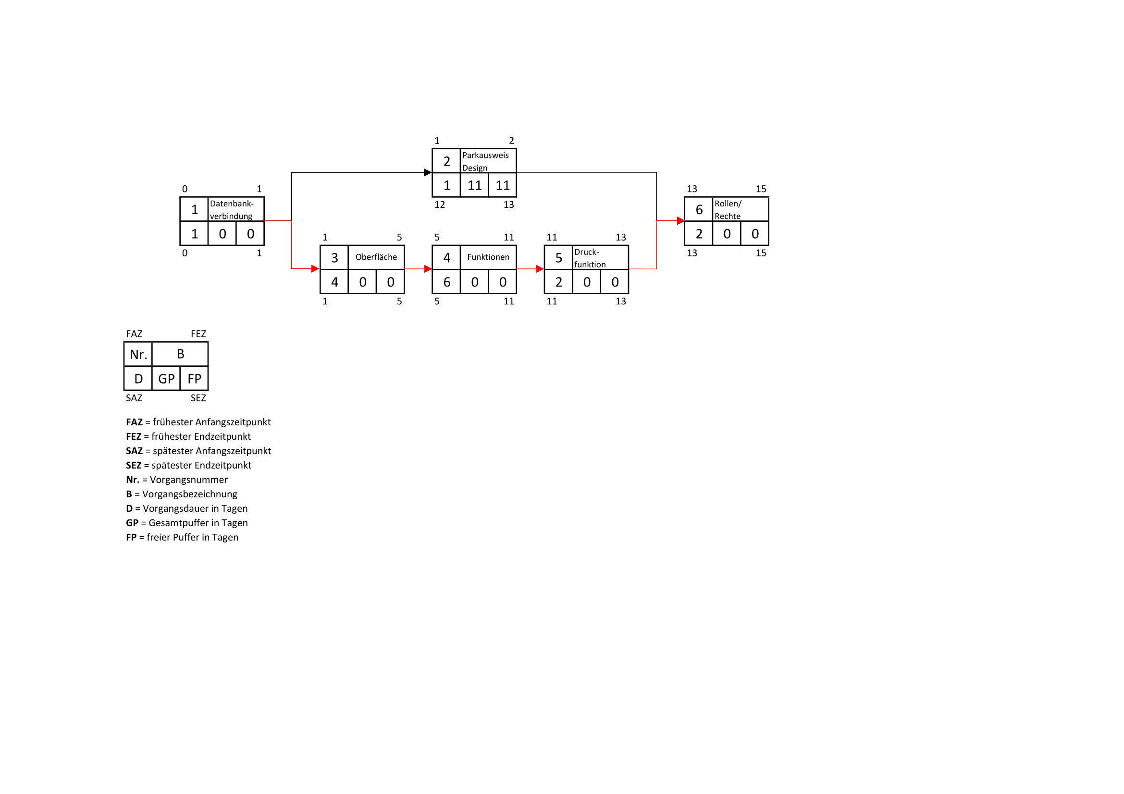

# Genehmigung

Die Genehmigung erfolgt...

|  |  |
| --- | --- |
| Datum: |  |
| Unterschrift Auftraggeber: |  |
| Unterschrift Projektleiter: |  |
| Weitere Unterschriften: |  |

# Anhang

Der Inhalt wurde aus dem Lastenheft übernommen.